**2019-2020学年度上学期高一生物月考试卷**

**时间：60分钟 满分：100分**

**一、单选题（每题2分，共60分）**

1．寨卡病毒是一种虫媒病毒，通过伊蚊属蚊子的叮咬进行传播，能够让人患上寨卡病。下列关于病毒的叙述，正确的是（ ）

A.病毒是生命系统最基础的结构层次 B.病毒是不含细胞结构的生物

C.病毒的遗传物质都是RNA D.病毒可在细胞外完成增殖

2．下列关于生命系统结构层次的说法，正确的是（ ）

A．生命系统中的多细胞生物均有组织和系统

B．一个大肠杆菌对应生命系统的结构层次有细胞层次和个体层次

C．病毒是没有细胞结构的生物，是目前知道的最小的生命系统

D．生命系统的结构层次中不含非生物成分

3．地球上瑰丽的生命画卷在常人看来千姿百态。但是在生物学家的眼中，它们却是富有层次的生命系统。下列各组合中，能体现生命系统的层次由简单到复杂的正确顺序是（ ）

①肝脏 ②血液 ③神经元 ④蓝藻 ⑤细胞内各种化合物 ⑥病毒 ⑦同一片草地上的所有羊 ⑧某草原上的全部荷斯坦奶牛 ⑨一片森林 ⑩某农田中的所有生物

A.⑤⑥③②①④⑦⑩⑨ B.⑤②①④⑦⑩⑨ C.③②①④⑦⑧⑩⑨ D.③②①④⑧⑩⑨

4．下列相关叙述正确的是（ ）

A．西瓜的种子属于组织层次

B．—条蛔虫是个体层次，也属于细胞层次

C．生物的生活环境也属于生命系统的一部分

D．一片森林中所有动物和植物构成的群落

5．下列组合中，依次属于种群、群落、生态系统的一组是（ ）

①一块稻田中所有三化螟幼虫、蛹和成虫 ②木兰溪中的所有鱼

③某公园的全部生物及无机环境 ④金石山上的全部生物

A．②④③ B．②③④ C．①④③ D．①②③

6．如图甲中①②表示目镜，③④表示物镜，⑤⑥表示物镜与载玻片之间的距离，图乙和丙分别表示不同物镜下观察到的图像。下面的描述正确的是（ ）

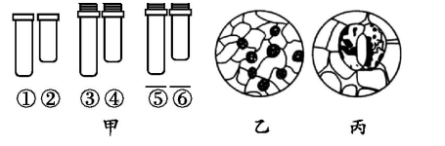

A.①比②的放大倍数大，③比④的放大倍数小

B.把视野里的标本从图乙转为图丙时，应选用③，同时提升镜筒

C.从图乙转为图丙，正确的调节顺序：转动转换器→调节光圈→移动标本→调节细准焦螺旋

D.如选用6倍目镜和5倍物镜观察一个边长1 mm的正方形，则视野内所看到的正方形面积为9cm2

7．下列生物全属于原核生物的是（ ）

A．大肠杆菌、蘑菇、眼虫 B．念珠藻、衣原体、大肠杆菌

C．酵母菌、发菜、蓝藻 D．草履虫、立克次氏体、支原体

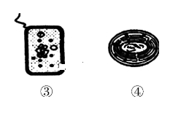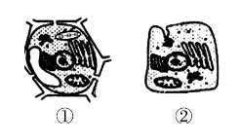8．如图中①②③④分别是植物细胞、动物细胞、细菌、蓝藻细胞的模式图，根据图示判断，下列说法正确的是（ ）

A．①③都能进行光合作用，体现了细胞的统一性

B．不同生物细胞的大小、形态、结构是多种多样的，体现了细胞的多样性

C．四种细胞的遗传物质都是RNA，体现了真核细胞和原核细胞的统一性

D．①②③④都有细胞膜、细胞核，体现了细胞的统一性

9．下列关于蓝藻的说法不正确的是 (　　 )

A．单个细胞直径虽比细菌大，但肉眼是分不清的

B．发菜、颤藻、念珠藻都属于蓝藻

C．蓝藻的叶绿体含有藻蓝素和叶绿素

D．蓝藻是光能自养型原核生物

10．下列细胞中具有核膜的是（ ）

A.青霉菌 B.衣原体 C.蓝藻 D.大肠杆菌

11．下列选项中均具有细胞壁的组合是（ ）

A.HIV、衣藻 B.黑藻、蓝藻 C.草履虫、蓝藻 D.流感病毒、酵母菌

12．细胞学说建立的过程是一个在科学探究中开拓、继承、修正和发展的过程，充满了耐人寻味的曲折。下列叙述错误的是 ( 　　)

A．德国科学家魏尔肖对细胞学说的修正是“细胞通过分裂产生新细胞”

B．细胞学说的重要内容之一是动物和植物都是由细胞发育而来的

C．细胞学说认为细胞分为真核细胞和原核细胞

D．细胞学说阐明了细胞的统一性和生物体结构的统一性

13．下列关于细胞学说建立的过程中，科学家与其观点不相符的是（ ）

A．虎克观察木栓组织，并命名细胞 B．列文虎克观察红细胞、细菌和精子等

C．施莱登提出细胞是构成动植物体的基本单位 D．魏尔肖提出细胞分裂产生细胞

14．下列有关组成生物体化学元素的叙述，正确的是（ ）

A．碳元素在生物体中的含量一定是最多的 B．动物和植物所含化学元素的种类和含量相同

C．组成生物体的化学元素在自然界中很难找到 D．C、H、O、N是构成细胞的基本元素

15．下列哪一实例能够证明微量元素是生命活动所必需的（ ）

A．Mg是叶绿素的组成成分 B．油菜缺少B时只开花不结果

C．哺乳动物血液中Ca盐含量太低,会抽搐 D．缺N会影响蛋白质的合成

16．如图是人体细胞中化合物含量的柱形图，如表是组成人体细胞中的部分元素含量，下列说法正确的（ ）

|  |  |  |  |
| --- | --- | --- | --- |
| 元素 | a | b | c |
| 含量 | 65% | 18% | 10% |

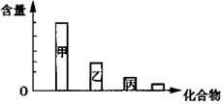

A.若图表示细胞鲜重化合物含量，则甲化合物是蛋白质

B.若图表示细胞完全脱水后化合物含量，则甲化合物具有多样性

C.若表格表示元素占细胞干重的百分比含量，则b是细胞中数量最多的元素

D.若表格表示元素占细胞鲜重的百分比含量，则表中含量最多的元素a是碳元素

17．英国医生塞达尼·任格在对离体的蛙心脏所进行的实验中发现,用不含钙和钾的生理盐水灌注蛙心脏时,蛙心脏收缩不能维持;而用含有少量钙和钾的钠盐溶液灌注时,蛙心脏可持续跳动数小时。实验说明钙盐和钾盐（ ）

A．是细胞中某些复杂化合物的重要组成部分

B．对维持生物体的生命活动有重要作用

C．对维持细胞的形态有重要作用

D．为蛙心脏的持续跳动提供能量

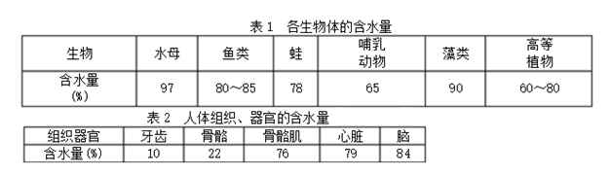18．下列两表是一组生物体含水量和人体组织、器官的含水量。从表中数据分析，可得到的正确结论是(   )

①构成生物体的成分中水的含量最多 ②生物体的含水量与生物的生活环境密切相关 ③代谢旺盛的组织器官含水量较高 ④组织器官的形态结构差异与水的存在形式相关(   )

A.①④ B.②③ C.①③④ D.①②③④

19．下表为不同条件或生物不同部位的含水量或比值（用a表示）。则表中数据符合实际的是(   )

|  |  |  |
| --- | --- | --- |
| 选项 | 不同条件或生物不同部位的细胞 | 对比 |
| A | 结合水所占比值：萌发的种子（a1）、休眠的种子（a2） | a1>a2 |
| B | 自由水含量：植物幼嫩部位（a1）、衰老部位（a2） | a1<a2 |
| C | 总含水量：春季的松树（a1）、冬季的松树（a2） | a1<a2 |
| D | 自由水/结合水：热带植物（a1）、温带植物（a2） | a1>a2 |

A．A B．B C．C D．D

20．下列有关生物体内水和无机盐的叙述，错误的是（ ）

A．水参与细胞内的许多化学反应

B．自由水是细胞内良好的溶剂，结合水是细胞结构的重要组成成分

C．哺乳动物血液中钙离子含量过低时，会出现抽搐等症状

D．大多数无机盐以化合物的形式存在

21．图为对刚收获的种子所做的一系列处理。据图分析有关说法正确的是（ ）

figure

A．①和②均能够萌发形成幼苗 B．④和⑤是同—种物质，但是在细胞中存在形式和含量不同

C．种子烘干后有利于贮存 D．③在生物体内主要以化合物形式存在

22．艾滋病研究者发现，有 1%~2%的 HIV 感染者并不发病，原因是他们在感染 HIV 之前体内存在三种名为“α-防御素”的小分子蛋白质，对“α-防御素”的推测不正确的是 （ ）

A．—定含有 N 元素 B．—定都含有 20 种氨基酸

C．高温能破坏其结构 D．人工合成可用于防治艾滋病

23．下列关于蛋白质结构、功能多样性的说法正确的是（　　）

A．蛋白质结构的多样性只与氨基酸的种类、数目和排列顺序有关

B．已知某化合物含有C、H、O、N等元素，且具有催化功能，可以推断此物质为糖类

C．不同蛋白质分子中组成肽键的化学元素无差异性

D．高温、过酸、过碱可以使蛋白质空间结构改变，但不影响其生物活性

24．对下列化合物的结构图分析，正确的是 （ ）

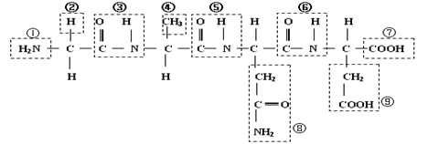

A.该化合物称为三肽

B.图中③称为肽链

C.图中的化合物只含有一个完整的羧基

D.图中的化合物是由氨基酸通过缩合反应而合成的，并生成了3个水分子

25．已知亮氨酸的R基团是C4H9，则1分子亮氨酸含有的C、H、O、N原子数依次是（ ）

A.5、12、2、1 B.6、12、2、1 C.5、13、2、1 D.6、13、2、1

26．一种植物和一种哺乳动物细胞中某些化学元素的含量(占细胞干重的质量分数：%)如下表，下列有关叙述正确的是(　 　)

|  |  |  |  |  |  |  |  |
| --- | --- | --- | --- | --- | --- | --- | --- |
| 元素 | C | H | O | N | P | Ca | S |
| 植物 | 43.57 | 6.24 | 44.43 | 1.46 | 0.20 | 0.23 | 0.17 |
| 动物 | 55.99 | 7.46 | 14.62 | 9.33 | 3.11 | 4.67 | 0.78 |

A.碳元素的含量能说明有机物是动植物体内干物质的主要成分

B.由表可知，两种生物体内所含化学元素的种类和含量差异很大

C.测定该动物的某种小分子含C、H、O、N、S，此小分子不可能是氨基酸

D.N、S含量说明动物组织含蛋白质较多，H、O的含量说明植物体内含水多

27．哺乳动物成熟红细胞中的血红蛋白具有重要作用，下列关于血红蛋白的分析，错误的是(　 　)

A.血红蛋白参与血液中O2的运输

B.将血红蛋白分子溶于生理盐水中能导致其生物活性丧失

C.高温能使血红蛋白分子的空间结构变的舒展、松散

D.血红蛋白分子发生氨基酸替换可能会影响其生理功能

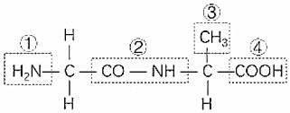28．如图为某二肽化合物的结构示意图，虚框①～④表示其中的部分结构。下列叙述错误的是 

A．①是氨基，④是羧基 B．肽键②是连接氨基酸的化学键

C．形成②时脱去的水中，氢只来自氨基 D．R基③决定氨基酸的种类

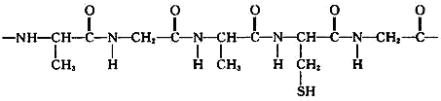29．如图所示多肽（部分）在人消化道中水解时，不可能产生的氨基酸是（ ）

A．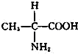 B．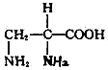 C．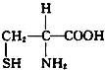 D．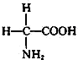

30．牛胰核糖核酸酶由含123个肽键的一条多肽链构成，形成这条肽链的氨基酸分子数以及至少含有的氨基数分别是（ ）

A. 124和124    B. 124和123    C. 124和1    D. 123和1

**二、非选择题（共40分）**

31．（每空2分，共10分）每年的冬季，流感疫情都会进入一个流行期。但由于人们接种了甲流疫苗后，甲型H7N9病毒不再是最占上风的毒株了。请分析回答问题：

（1）病毒是非细胞形态的生命体，它的主要生命活动必须在细胞内实现。病毒与细胞在起源上的关系是人们很感兴趣的问题，目前主要存在两种观点：

①生物大分子→病毒→细胞； ②生物大分子→细胞→病毒。

根据上述资料并结合所学的相关知识分析，你支持第________种观点，其依据是：_______________

（2）细菌细胞壁的主要成分是肽聚糖，青霉素抑制肽聚糖的合成，从而起到抑制细菌生长的作用。艾滋病病人能否通过注射青霉素抑制病毒的增殖？ _______ ，为什么？_____________________

（3）如图中表示在低倍显微镜视野中观察到的细胞,请据图回答:

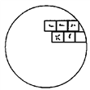用显微镜观察某标本时，已知目镜的放大倍数为l0×，物镜的放大倍数为40×，则物像的放大倍数为______

A．长度、宽度均放大400倍 B．面积放大了400倍

C．长度或宽度放大40倍 D．标本的体积放大400倍

32．（每空2分，共12分）下面是几种生物的基本结构单位，请据图回答:

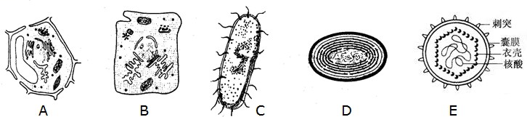

（1）图中不能称为一个生命系统是_____（填字母），它必须依赖_________才能生活。从生命系统的结构层次来看，D 对应的层次是_________。

（2）科学家根据细胞内有无_________________________________把细胞分为原核细胞和真核细胞。图中属原核细胞的是______（填字母）。

（3）图中能进行光合作用的是_________（填字母）。

33．（每空2分，共18分）下面是某真核生物体内一种蛋白质的肽链结构示意图（图1，其中的数字为氨基酸序号）及肽链的部分放大图（图2），请据图回答下列问题：   
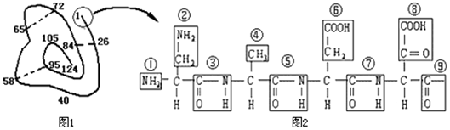

（1）组成这个化合物的氨基酸最多有_________种，氨基酸的结构通式是_________，图2中表示R基的序号是_________。

（2）图1中化合物是通过_________反应失去_________个水分子后形成的。

（3）该化合物中连接氨基酸之间的化学键叫做_________。

（4）该化合物中至少含有 个羧基， 个氨基。

（5）氨基酸的平均分子量为a，一个由n条肽链组成的蛋白质分子共有m个氨基酸，该蛋白质的分子量为___________________。

**高一生物月考答案**

1-5 BBDCC 6-10 DBBCA 11-15 BCCDB 16-20 BBDDD 21-25BBCDD 26-30 ABCBC

31．② 病毒营寄生生活，必须依靠其他活细胞才能进行增殖 不能 病毒的主要成分是核酸和蛋白质，而不含肽聚糖，故青霉素对病毒的增殖不能起抑制作用 A

32．E 活细胞 个体、细胞 以核膜为界限的细胞核 C、D A、D

33．20 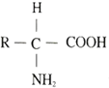 ②④⑥⑧ 脱水缩合 123 肽键 ③⑤⑦ 3、2 am-18(m-n)